4 波的干涉
分值：60分
[1~5题，每题4分]
考点一 波的叠加
1.关于机械波的叠加，下列说法中正确的是( )
A.不同频率的机械波在空气中相遇时不会叠加
B.两列机械波相遇之后，振幅小的一列波将减弱，振幅大的一列波将加强
C.两列机械波叠加时，振动减弱点可能一直处于平衡位置
D.两列波叠加时，叠加区域所有质点的振幅都是两列波振幅之和
2.(多选)如图所示，S₁、S₂是软绳两端的波源，同时做半个周期的简谐运动形成两列简谐波，已知波源S₁、S₂的振幅分别为A₁、A₂，周期为T₁、T₂，P为软绳的中点。下列分析正确的是( )
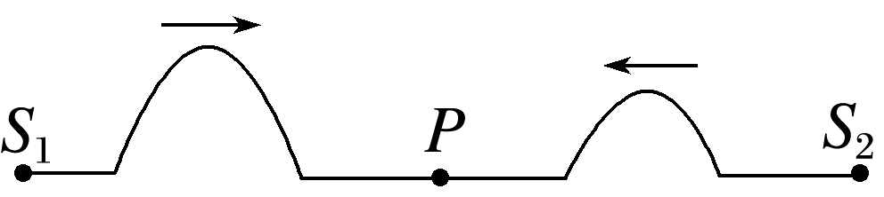
A.两列波都是纵波
B.波源S₁起振方向向上
C.波源S₂形成的波峰先到达P点
D.P点的最大位移等于A₁＋A₂
考点二 波的干涉
3.(2024·深圳市高二期中)主动降噪耳机能根据环境中的噪声(纵波)产生相应的降噪声波，如图所示，降噪声波与环境噪声同时传入人耳，两波相互叠加，达到降噪的目的。下列说法正确的是( )
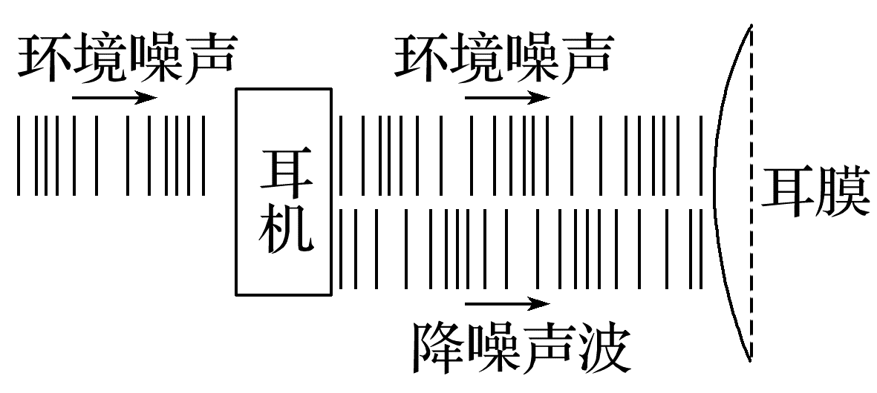
A.主动降噪技术应用了波的衍射原理
B.降噪声波与环境噪声的波长必须相等
C.降噪声波和环境噪声发生干涉，耳膜振动加强
D.环境噪声频率越高，从耳机传播到耳膜的速度越大
4.(2025·宿迁市高二期中)如图为一只小蜜蜂掉入水中同时挥动双翅留下的水面波纹简化图(振动频率固定)，图中实线表示波峰，虚线表示波谷，c和f分别为ae和bd的中点，则在a、b、c、d、e、f六点中，下面的判断正确的是( )
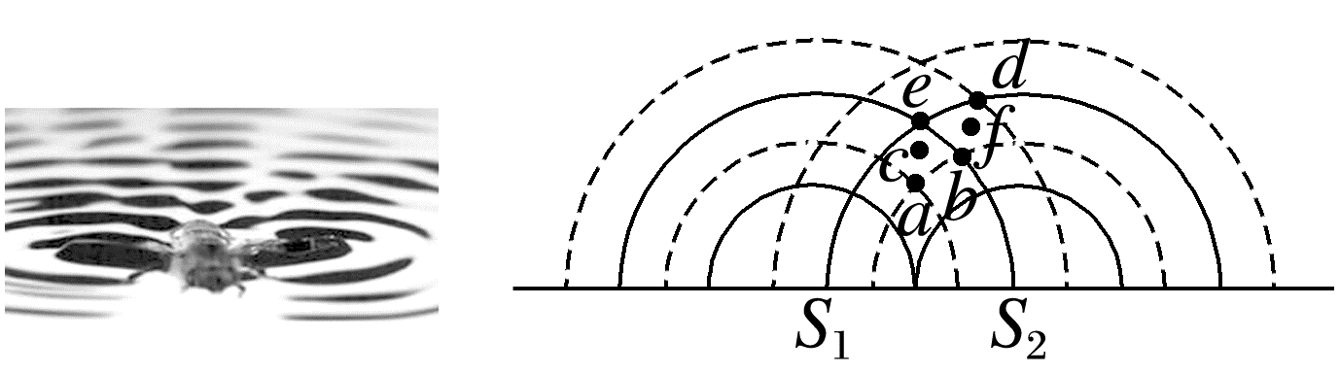
A.振动加强的点是a、e、c
B.此时刻位移为零的点是a、b、d
C.图示时刻e位置为两列波相遇的加强点，再经过半个周期该位置将变为减弱点
D.f点位置与两列波波源的距离之差为波长λ的整数倍
5.(2023·浙江1月选考)主动降噪耳机能收集周围环境中的噪声信号，并产生相应的抵消声波，某一噪声信号传到耳膜的振动图像如图所示，取得最好降噪效果的抵消声波(声音在空气中的传播速度为340 m/s)( )
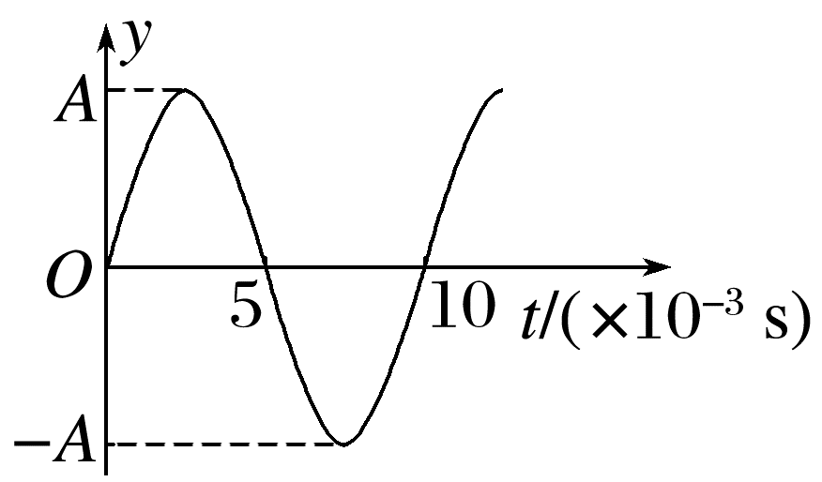
A.振幅为2A
B.频率为100 Hz
C.波长应为1.7 m的奇数倍
D.在耳膜中产生的振动与图中所示的振动同相
6.(6分)(2025·南通市启东中学高二月考)如图甲所示，两振动情况相同的波源M、N相距1 m，波源激起的横波波长为0.8 m，其振动图像如图乙所示，求：
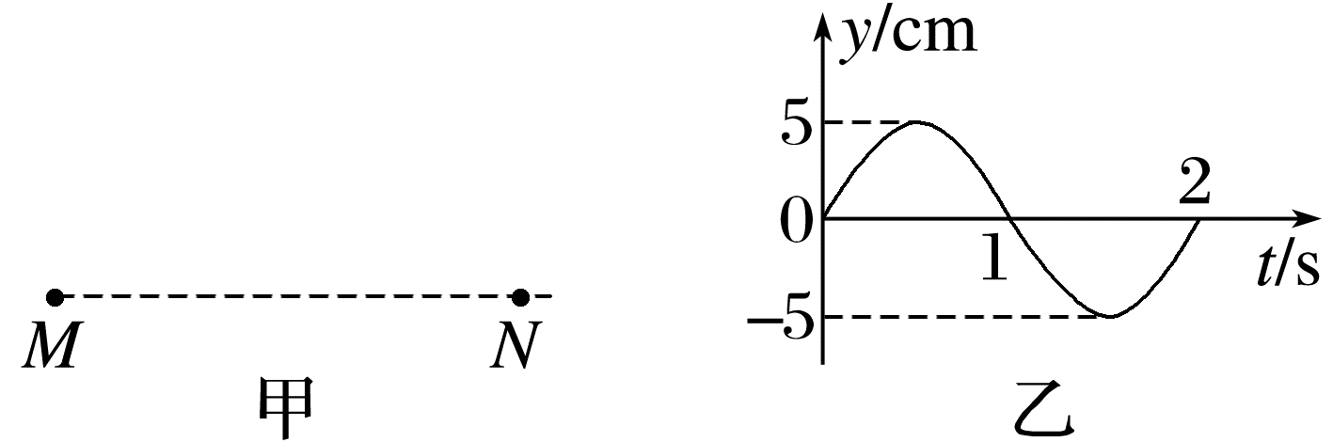
(1)(2分)波的传播速度大小v；
(2)(4分)M、N连线间振动加强点个数及位置。

[7~9题，每题5分]
7.(2025·湖北省部分高中高二期中)如图甲所示，介质中有两个相距6 m的波源S₁和S₂，两波源的振动方向与纸面垂直，所形成的机械波在纸面内传播，传播速度均为0.25 m/s。图乙是S₁的振动图像，图丙是S₂的振动图像。M点在S₁和S₂的连线上，与波源S₁相距2.5 m，N和S₁的连线与S₁和S₂的连线垂直，N点到S₁的距离为8 m。下列说法正确的是( )
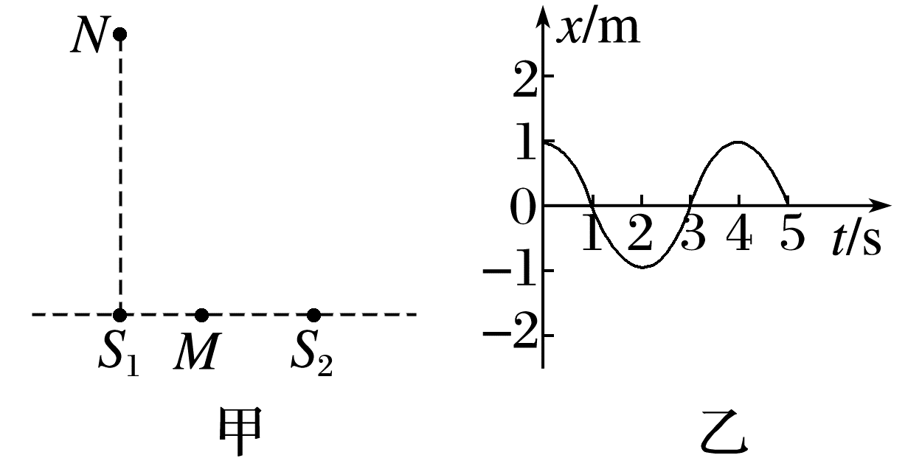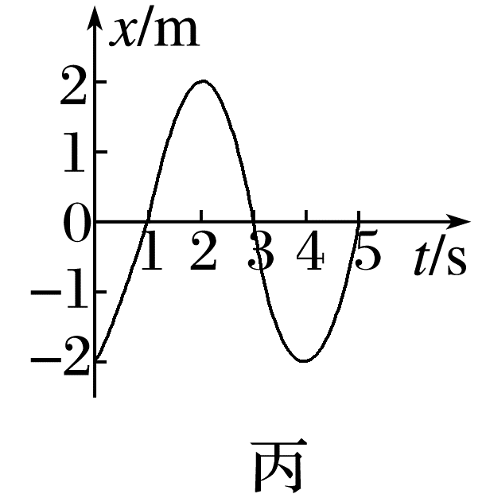
A.M是振动加强点
B.N是振动加强点
C.M和N的连线上必定有一振动加强点
D.S₁和S₂振动步调相反，不能形成稳定的干涉图样
8.(多选)波源S₁、S₂间距2 m，形成的机械波在均匀介质中的传播速度均为1 m/s，两波源的振动方向垂直于纸面，其振动方程分别为y₁＝20sin 2πt (cm)，y₂＝10sin 2πt (cm)，振动足够长时间后，下列说法正确的是( )
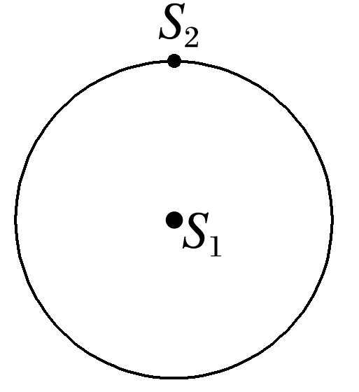
A.加强点的位移始终为30 cm
B.加强点的振动频率为1 Hz
C.以S₁为圆心的圆周上除S₂点之外，加强点的个数为8个
D.以S₁为圆心的圆周上除S₂点之外，减弱点的个数为8个
9.(2024·浙江省浙南名校高二期中)水面上存在两频率相同振幅均为1 cm的两个波源a和b，它们之间的距离为14 m(e点位于ab连线的中点处)。两波源从t＝0时刻开始同时从平衡位置向上振动，t＝4.5 s时，水面上第一次观察到如图所示的分布(实线代表波峰，虚线代表波谷)。下列说法正确的是( )
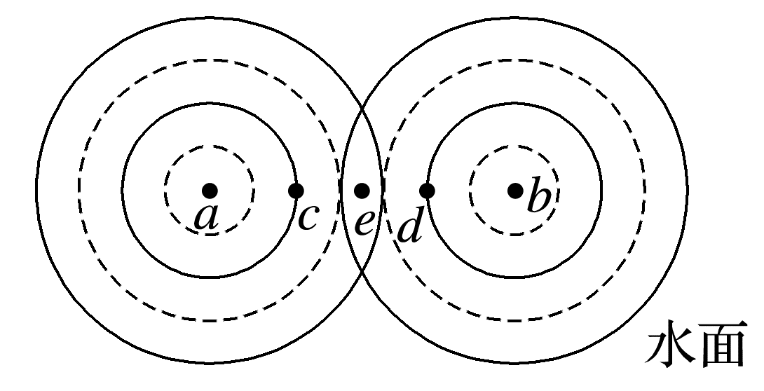
A.波的传播速度为2 m/s
B.图中所标c点和d点为振动加强点
C.t＝4.5 s时，e点处质点刚好经过平衡位置向上振动
D.从t＝0到t＝4.5 s的时间内，e点处质点通过的路程为2 cm
10.(9分)(2025·徐州市大许中学高二调研)两列简谐横波分别沿x轴正方向和负方向传播，两波源分别位于x轴－0.2 m和1.2 m处，两波的波速均为0.4 m/s，波源的振幅均为2 cm。如图为t＝0时刻两列波的图像，此刻平衡位置在x轴0.2 m和0.8 m的P、Q两质点开始振动。质点M、N的平衡位置分别处于x轴0.5 m和0.6 m处。求：
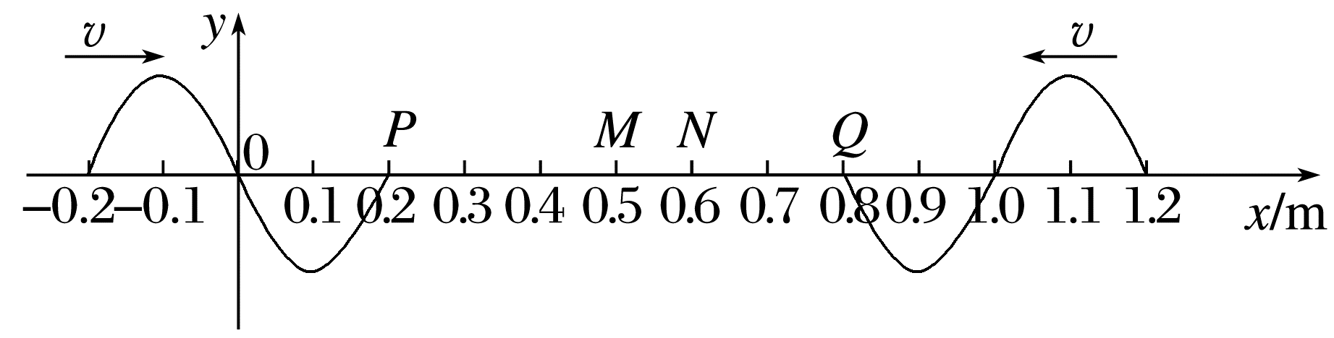
(1)(2分)左侧波引起的平衡位置在x＝0处质点的振动方程；
(2)(3分)t＝1 s时，质点M的位移；
(3)(4分)0~3 s内质点N运动的路程。


11.(10分)如图所示是课室主席台的平面图，AB是讲台，S₁、S₂是与讲台上话筒等高的相同的喇叭，它们相互之间的位置和尺寸如图所示。专家的声音放大后经喇叭传回话筒再次放大时可能会产生啸叫。为了避免啸叫，话筒最好摆放在讲台上适当的位置，在这些位置上两个喇叭传来的声音因干涉而相消。已知空气中声速为v＝340 m/s，专家声音的频率为f＝136 Hz，忽略讲台的宽度，则：
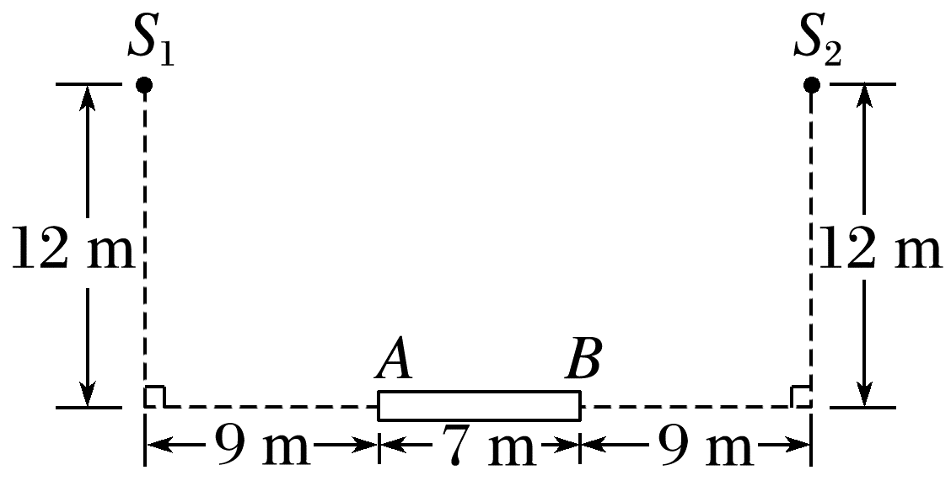
(1)(2分)求专家声音的波长λ；
(2)(3分)图中B点是振动加强点还是振动减弱点，试通过计算说明判断依据；
(3)(5分)讲台上能够避免啸叫的适当位置有多少个？

答案精析
1.C 2.BC 3.B
4.A [a、e、c位于两波源连线的中垂线上，且a为两波的波谷叠加，e为两波的波峰叠加，所以a、e、c均为振动加强点，故A正确；图示时刻，a为两波的波谷叠加，位移最大；b、d均为波峰和波谷叠加，位移最小，为两波振幅之差，故B错误；图示时刻e位置为两列波相遇的加强点，始终为振动加强点，故C错误；由题意可知f为bd的中点，b、d均为振动减弱点，则f点为振动减弱点，则f点位置与两列波波源的距离之差为半波长的奇数倍，故D错误。]
5.B [主动降噪耳机是根据波的干涉，抵消声波与噪声的振幅、频率相同，相位相反，叠加后才能相互抵消来实现降噪，故抵消声波的振幅为A，A错误；抵消声波与噪声的频率相同，有f＝$\frac{1}{T}$＝100 Hz，B正确；抵消声波与噪声的波速、频率相同，则波长也相同，为λ＝vT＝340×0.01 m＝3.4 m，C错误；抵消声波在耳膜中产生的振动与图中所示的振动反相，D错误。]
6.(1)0.4 m/s (2)见解析
解析 (1)根据题图乙可知，该波周期为T＝2 s，则波的传播速度大小为v＝$\frac{λ}{T}＝\frac{0.8}{2}$ m/s＝0.4 m/s
(2)由于两波源的振动情况相同，所以M、N连线间点与M、N的距离差满足等于波长的整数倍时，该点为振动加强点，则有
Δx＝nλ＝0.8n (m)(n＝0，1，2…)
由几何关系可得M、N连线间点与M、N的距离差范围为－1 m<Δx<1 m
可知M、N连线间有3个振动加强点；位置分别为：距离M点0.1 m处，距离M点0.5 m处，距离M点0.9 m处。
7.C [根据题中图像可知波的传播周期为T＝4 s，所以波长为λ＝vT＝1 m，两波源到M点的波程差为Δr＝|S₁M－S₂M|＝1 m＝λ，由于两波源振动是反相位，所以M点为振动减弱点，故A错误；两波源到N点的波程差为Δr'＝|S₁N－S₂N|＝2 m＝2λ，由于两波源振动是反相位，所以N点为振动减弱点，故B错误；M点到两波源的波程差为Δr＝λ，N点到两波源的波程差为Δr'＝2λ，M、N两点均为振动减弱点，则M、N连线上有一个波程差为$\frac{3}{2}$λ的点为振动加强点，故C正确；S₁和S₂两波源频率相同，振动方向相同，振动步调相反，能形成稳定的干涉图样，故D错误。]
8.BD [加强点的位移不停变化，加强点的最大位移为30 cm，故A错误；加强点的振动频率等于波源振动的频率f＝$\frac{ω}{2π}＝\frac{2π}{2π}$ Hz＝1 Hz，故B正确；周期为T＝$\frac{1}{f}$＝1 s，波长为λ＝vT＝1 m ，如图所示，图中所标注的数字是该点到两个波源之间的距离差等于半波长的倍数，其中偶数表示加强点，奇数表示减弱点，除S₂点之外，加强点的个数为7个，减弱点的个数为8个，故C错误，D正确。]
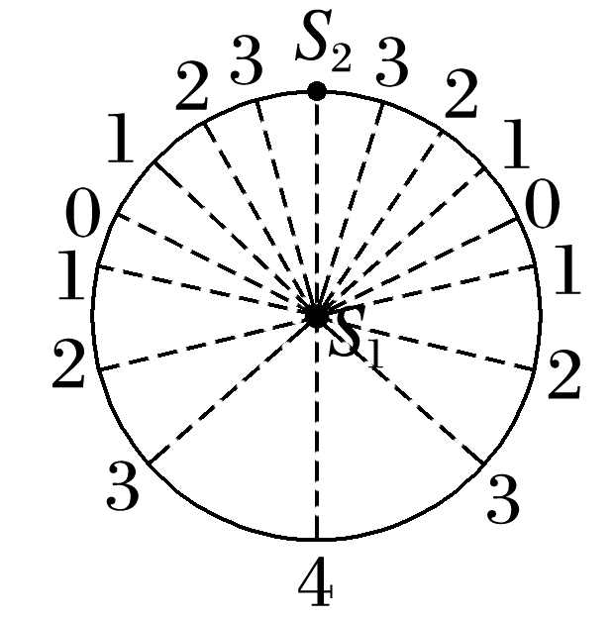
9.A [由题图可知x_{ab}＝2λ＋$\frac{3}{2}$λ＝14 m，解得λ＝4 m，当t＝0时刻开始波源从平衡位置向上振动，从t＝0到t＝4.5 s的时间内波传播的距离为Δx＝2λ＋$\frac{1}{4}$λ＝9 m，波的传播速度为v＝$\frac{Δx}{t}$＝2 m/s，故A正确；题图中所标c点和d点到两波源的距离差为Δx₁＝2$\frac{1}{2}$λ－λ＝1$\frac{1}{2}$λ，所以为振动减弱点，故B错误；由x_{ae}＝$\frac{x_{ab}}{2}$＝7 m，所以t_{ae}＝$\frac{x_{ae}}{v}$＝3.5 s，当t＝4.5 s时，e处质点振动的时间为t₁＝4.5 s－3.5 s＝1 s，波的周期T＝$\frac{λ}{v}$＝2 s，由t₁＝$\frac{1}{2}$T，可知t＝4.5 s时，e点处质点刚好经过平衡位置向下振动，故C错误；两列波传到e点后，e点振动加强，振幅为2A，因此从t＝0到t＝4.5 s的时间内，e点处质点通过的路程为s＝2×2A＝4 cm，故D错误。]
10.(1)y＝2sin 2πt (cm) (2)－4 cm
(3)4 cm
解析 (1)由题图可得，
波长为λ＝0.4 m
周期为T＝$\frac{λ}{v}$＝1 s
ω＝$\frac{2π}{T}$＝2π rad/s
左侧波引起的平衡位置在x＝0处质点的振动方程为y＝2sin 2πt (cm)，
(2)由题图可得，两列波同时到达M点，有t'＝$\frac{x_{PM}}{v}$＝0.75 s
t＝1 s时，质点M的振动时间为t－t'＝$\frac{1}{4}$T
由题图可知两列波到达M点后，M向下振动，且为振动加强点
则t＝1 s时质点M的位移为－4 cm；
(3)右侧波传到N点的时间
t₁＝$\frac{x_{QN}}{v}$＝0.5 s
左侧波传到N点的时间
t₂＝$\frac{x_{PN}}{v}$＝1.0 s
1.0 s后，N点始终处于振动减弱状态，静止不动，所以N点实际振动时间为0.5 s，即半个周期，则N点运动的路程为s＝2A＝4 cm。
11.(1)2.5 m (2)见解析 (3)4个
解析 (1)专家声音的波长是λ＝$\frac{v}{f}$＝2.5 m。
(2)B点与两个声源的路程差为Δx_{B}＝$\overline{S_{1}B}－\overline{S_{2}B}$＝5 m＝2λ。
即两个声源到B点的距离差为波长的整数倍，
所以B点为振动加强点。
(3)设P是AB上任意的一个适当位置，则该点与两个声源的路程差应该满足Δx_{P}＝|$\overline{S_{1}P}－\overline{S_{2}P}$|＝(2k＋1)$\frac{λ}{2}$(k＝0，1，2，3…)，由于P是在AB间的点，即有|Δx_{P}|<2λ
因此k只能取0和1，因此AB上共有4个适当位置。

